P.V. de Combinatie

Natour Niergnies, 16 augustus 2019

In concours 721 duiven
Winnaar: Joshua Hoek
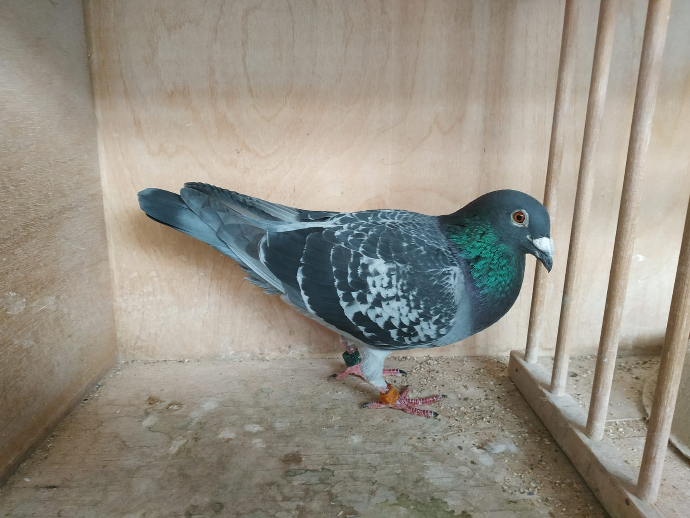
De 16-3611959, overwinnaar Niergnies

Vrijdaglossing navlucht Niergnies succesformule!
Geheel passend in het rijtje aanpassingen van en wijzigingen in het vluchtprogramma 2019, werd in de afgelopen week door het afdelingsbestuur besloten om de eerste navlucht op de vrijdag te vervliegen. Een verstandig besluit gezien de weersverwachting voor het weekend van 17 en 18 augustus. De zaterdag zou geheel in het water vallen en geleidelijk aan werd daar ook de zondag aan toegevoegd. De navluchten worden, we schreven het al eerder, door een groter wordend aantal liefhebbers gebruikt om de jonge duiven op te leren met daarnaast vaak ook nog een groep later gekweekte jongen die nog totaal onervaren zijn en dus met de nodige voorzichtigheid dienen te worden behandeld.
De vrijdag leek een prima vluchtdag te worden en we weten inmiddels dat dit ook uitgekomen is. Lekker rustig zomerweer met een zwakke zuidwestelijke wind in de ochtenduren. Gewoon prima omstandigheden die de jonge garde in staat stelde om zonder problemen van betekenis de weg terug naar huis te vinden. Traditiegetrouw worden op de natour door de meeste liefhebbers echter ook de duivinnen nog een aantal weken op het nest gespeeld en deze zijn, als ze eenmaal op een goede neststand zitten, vaak onklopbaar.
De eerste klap is naar het spreekwoord zegt een daalder waard en deze klap wordt uitgedeeld door onze rechtenstudent Joshua Hoek. Joshua, die aan een sterk seizoen bezig is en met name op de midfond en dagfond vroege prijzen en hoge prijspercentages wist te behalen, deed dit met de 16-3611959 (Willem), een doffer die nog op weduwschap werd gespeeld. De resultaten die deze doffer tot nu toe behaalde mogen er zijn, zie onderstaand overzichtje. Vorig jaar op de natour opende hij op Quievrain ook al met een tweede prijs in de club en nu dus fraai de eerste! In de CCW levert dit een fraaie 2e plaats tegen 1891 duiven en 13e in samenspel West. In de ranglijst van de afdeling op de midfond staat de “959” momenteel met 5 van de 7 vluchten als 10e asduif provinciaal genoteerd.
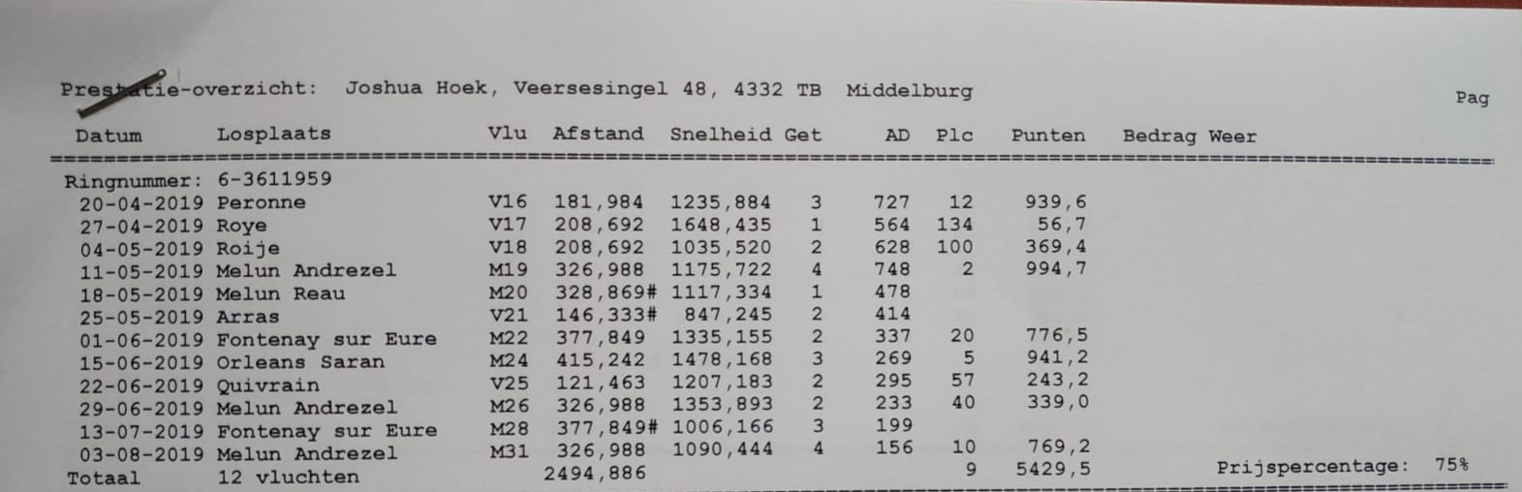
De vader van de “959” is via een bon gehaald als eitje bij Jos en Jules Engels in België. Deze vader was zelf ook een goede vlieger met meerdere keren bij de eerste 50 in de afdeling op midfond en dagfond. De moeder, “de 10”, zie stamboom, is ook een goede kweekduivin. Zij gaf o.a. ook de “001” die ook al een eerste op de natour wist te winnen en ook de “307”, jarenlang een van de beste weduwnaars bij Joshua en nu sinds vorig jaar op het kweekhok verblijft. Uit “de goede soort” dus, deze “959”. De naam Willem die de 959 draagt doet in duivenmelkerskringen al snel denken aan een regionale bekende speler of mogelijk zelfs aan die tandarts uit Reeuwijk. Maar nee hoor, de “Willem” dankt zijn naam aan een goede vriend uit de studentenvereniging in Utrecht die erg geïnteresseerd is in de duiven van Joshua en bij elke goede prestatie van de “Willem 959” wordt “student Willem” daarvan snel via de app op de hoogte gebracht. Deze Willem is daar erg trots op dat hij vernoemd is. Ik ken dat verschijnsel persoonlijk ook. Schrijver dezes vernoemde ook een hele mooie duivin (Anne) naar een militaire collega, de mooiste vrouw die ik ooit bij de luchtmacht heb ontmoet. En ook zij pronkt daarmee als een pauw! Hoe moeten we buitenstaanders enthousiasmeren voor de duivensport? Er wordt dan in ieder geval positief over gepraat en dat kunnen we goed gebruiken.
Uitblinkers zijn er bijna elke week en bij normaal verlopen vluchten zijn het bovendien dan ook nog vaak dezelfden die van zich doen spreken. Na diverse inzendingen van vluchtgegevens in ons samenspel viel ons op dat Herman Calon ontbrak in de uitslag, terwijl zijn clubgenoten wel vermeld stonden. Het vermoeden van een technische storing, een karakteristieke reden of mogelijk zelfs een storing in de gezondheid van Calon werd sterker en sterker. Daardoor leek het of onze clubleden een flink aantal top tien plaatsen in het SS West zouden gaan bezetten maar niets bleek minder waar. Ja, van een storing was sprake maar toen die eenmaal opgelost was spatte onze droom van top tien duiven als een zeepbel uit elkaar. Herman Calon was plotseling daar en hoe… Hij eist tegen 2709 duiven de eerst acht plaatsen op, laat voor de rest slechts kruimels over en doet ons (terecht) de pet van het hoofd waaien!! Over uitblinkers gesproken!
Maar in eigen club hebben we ze ook want naast Joshua die er 11 van de 17 in de prijzen draait, hebben we als absolute topper Patrick Noorman met 10 van de 11, Gerrie van Boven met 19 van de 35, Gijs Baan met 11 van de 18, Hans Daane met 8 van de 16 en het drietal van de Veerseweg met 33 van de 66. Een knappe prestatie ook van Bram en Tom die nu ze het grootste aantal duiven (47) in hun bestaan inkorfden, tot hun eigen verbazing twee getekenden als eersten klokten!
Kortom, de strijd is gaande, de laatste vijf weken van het seizoen zijn aangebroken en het is bij beurte aan mij de winnaars van de natour in het zonnetje te zetten. Of ik dat graag wil? Jawel, met alle plezier, maar mocht het voorkomen dat…. nou ja, dan zien we wel weer
Veel succes allemaal..
Aaa.

